# Источник: <http://kladun.livejournal.com/244027.html> Осечки Аллена Карра

Писать о том, как бросить курить - занятие неблагодарное. Сегодня любая такая попытка обречена оказаться ничтожным заусенцем на фоне величия книги Аллена Карра "Лёгкий способ бросить курить". Книга и впрямь хорошая, но меня беспокоит [_starley_](http://www.livejournal.com/userinfo.bml?user=_starley_)[**Кэп**](http://www.livejournal.com/users/_starley_/). Ему книга не помогла. И не одному ему. Большинству желающих бросить курить она помогает, но некоторым ни в какую. Я эту тему пообмыслил и теперь имею некоторые соображения, почему не помогает. О чём и положил написать данный текст. Если он окажется полезным хотя бы одному человеку, то я уже не зря марал Интернет своими костлявыми ручками.  
  
Но вначале хочу внести ясность в вопрос - а что же это я за эксперт такой, и какого фига моё мнение в этом вопросе что-то весит. Что ж, извольте. За всю историю моих сложных взаимоотношений с табаком я успешно бросал курить пять раз. Успешно - значит как минимум на несколько месяцев. Я научился делать это уверенно. Именно научился, потому что умел не всегда. Первый-то раз, когда я решил, что чо-то чересчур увлёкся и пора завязать с порочной привычкой, ни черта же не получилось. Был я тогда самонадеянным оболтусом и надменно полагал, что уж у меня-то силы воли хватит - я же не какой-то слабохарактерный обыватель, гг. А вот фиг - не получилось. Ну не беда - ну лажанулся, с кем не бывает. Подумаешь - поддался разок собственной слабости. Уж в следующий-то раз такой глупости не допущу. Но и в следующий раз, и в следующий за следующим повторялось всё то же самое. Когда на третий день, когда на десятый, а от постоянного противостояния своему желанию закурить приходило ощущение того, что сходишь с ума, и если так пойдёт и дальше, то вовсе лишишься рассудка. А это пугает, знаете ли, к тому же так хочется курить!!! И ты закуриваешь. Вот оно - долгожданное облегчение! Хорошо-то как! Но уже через пять минут жрёшь себя поедом - дескать, вот, опять всё запорол - и из-за чего, из-за чего?! Разве ж так ужасны были муки?! Разве ж так тяжело было ещё немного потерпеть?! Нет, сдался, слабак! Ещё бы - когда накурился всласть и ничто не гложет, тогда легко ругать себя десятиминутной давности за проявленную слабость, гг.  
  
В общем, после нескольких неудачных попыток я понял, что влип серьёзно и простым нахрапом тут не победить. Очень огорчительно было смириться с данной печальной мыслью. Но это был, чёрт возьми, вызов. Так что через некоторое время вызрело новое намерение - раз не получается победить подлую напасть волей, надо побеждать силою интеллекта. Достойная задачка для амбициозной молодости. Не переставая курить, я припоминал в деталях свои неудачные попытки, анализировал эмоции и ощущения. А в итоге вывел некую теорию бросания и набросок соответствующей методики. В назначенный день применил и вуаля - всё получилось и на удивление без каких-то чрезвычайных усилий. Потом через восемь месяцев закурил опять, благо бояться было нечего - мне теперь был известен принцип, как перестать. И так повторялось несколько раз. Сейчас я не курю, если чо. Так что наверное я кое-что в этой теме смыслю. Я даже книгу подумывал написать о том, как бросить курить, но потом узнал про Аллена Карра, почитал его книгу, и оказалось, что всё, до чего я допёр, уже давно постигнуто другим человеком, и книга тоже давно написана. Обидно, блин :)  
  
Так что повторюсь: книга Карра очень правильная. Но согласен я в ней не со всем. А всё дело в том, что стараясь подать свою методику с ошеломляющей убедительностью, Карр начинает банально врать. Неочевидно, красиво, но врать! Для пущей эффектности Карр проникновенно убеждает читателя, будто курение курильщику не даёт ничего положительного, а если и даёт, то все приобретаемые от курения плюсы - не настоящие, а иллюзорные и эфемерные, то есть они только кажутся. Так вот, граждане, это - враньё. Совсем-то уж людей идиотами выставлять не надо. Курение ничего не даёт. Зачем тогда люди начинают травить себя табачным дымом, а потом настойчиво продолжают? Оно понятно, что автор лгал с благими целями, но благими намерениями вымощена дорога сами знаете куда. Не исключаю, что кого-то искусственный авторский драматизм как раз помог убедить. Но при этом из-за этого же драматизма, как я полагаю, на определённой части читателей книга даёт осечку. Потому что для того, чтобы книга помогла читателю бросить курить, читатель должен ей поверить. А как ей поверить, если она очевидно врёт? Даже если читатель этого явно не осознаёт, он всё равно может ощущать какой-то подвох, а такое ощущение порождает недоверие. Тем более книга пытается загипнотизировать читателя примитивными и не очень умелыми НЛПерскими внушениями. Ну, там, например, многократно повторяемая причинно-следственная связка "как только Вы дочитаете эту книгу, Вы перестанете курить" - это что я навскидку вспомнил. Чтобы такие инструменты срабатывали, нужно доверие. А без доверия такие фокусы читателя будут только раздражать.  
  
Так вот, господа. Про то, **что курение курильщику ничего не даёт - это враньё. Курить - клёво! Если б это не было вредно для здоровья, я б курил.** Лично мне в курении нравилось почти всё: и ощущения, и сам процесс, и то, что "есть в кармане пачка сигарет". Я говорю "нравилось", но моё мнение не поменялось, так что, конечно, нравится и теперь, хоть я и не курю. А как курение способствует социализации! Пришли Вы на новую работу, и нигде Вы не познакомитесь с новыми коллегами лучше и быстрее, чем в курилке. Самые важные и интересные корпоративные вопросы обсуждаются там же, все главные новости быстрее всего узнаются в ней. Как-то я в очередной раз завязал с табаком и через две недели ощущал себя в информационном ваккууме. Можно, конечно, ходить с коллегами в курилку, но там не курить, а просто общаться, но это как-то даже и глупо выглядит :) И иерархический разрыв в курилке нивелируется: в ней рядовой сотрудник запросто может пообщаться на равных с генеральным, а так-то к нему фиг достучишься - он всё время занят. А как иногда никотин помогает думать! Сидишь, бывало, пишешь сложное письмо контрагенту. И вот надо кратко и доходчиво донести свою позицию - чтобы достаточно твёрдо, но чтобы такая твёрдость не оскорбляла получателя. И так, и сяк: набиваешь и удаляешь один за другим разные варианты. То получается как будто ты оправдываешься, то как будто хамишь, а то вроде и всё по делу, но слишком много букв. Бьёшься, пыжишься - а всё одно: не выходит ни фига. Наконец плюнешь, пойдёшь курить. Когда скурил примерно треть сигареты, мыслями возвращаешься к злосчастному письму и обнаруживаешь, что столь разные и трудносовместимые идеи, которые в письмо нужно втиснуть, начали как-то аккуратно и компактно друг к другу укладываться. На середине сигареты внутренний голос каг бэ добродушно-снисходительно тебе говорит: "Да вот как надо-то!", и ты понимаешь, что нужный вариант найден, что всё оказалось просто. Настроение мигом улучшается и ты говоришь себе: "Какой же я всё-таки умный!" :) А кто помог?! Правильно: спасибо тебе, дружище никотин, в очередной раз выручил! Дружище никотин скромно мнётся, типа "Да ладно, пустяки же". Он вообще парень невыпендрёжный :)  
  
Вот! А Карр ещё говорил, будто курение ничего не даёт. Ещё как даёт. Зачём тогда я сам бросил? А потому что общий баланс получается сугубо отрицательный. Здоровье дороже. Кто бы там что ни говорил, а вред для здоровья от курения ощущается очень хорошо. Зубы портятся. Если много куришь натощак, то в желудке спазмы. В горле эта дурацкая слизь. Как покуришь, её дымом подсушишь - она и не чувствуется, но если пару часов не курить, то в горле становится как-то неприятно. Аппетит становится гораздо хуже. Развивается нездоровая худоба. Острота мышления, вроде, не притупляется, а вот память ухудшается. Сраньё начинает проявлять уклонизм в сторону более жидкой консистенции, уж извините за такие подробности. Если много курить, то голова болит. Про дыхалку уж и не говорю - оно сразу чувствуется, что лёгким не очень радостно. А ещё одна знакомая девка, забеременев, не сумела бросить курить. Так и коптила весь срок. И родился у неё сын порченый - внутри головы киста размером с грецкий орех. Плохо очень ему от этого было. Так и промучился полтора года, пока не умер. И родители с ним намучились. Очень грустная была история. И виновато в ней курение, которое вредит здоровью. А ещё от курения руки и одежда постоянно воняют - к здоровью это отношения не имеет, но просто неприятно.  
  
В общем, лучше всё же не курить, поберечь здоровье. Но получается, что придётся навсегда отказаться от того, что так нравится. На первый взгляд выглядит трагично. Но ничего трагичного в этом нет на самом деле. Мало ли что кому нравится. Мне вот, например, нравится ежевика, но я её не ел уже несколько лет. И ничего, прекрасно обхожусь, никакой трагедии не ощущаю. Хотя казалось бы - долго ли дойти до магазина и купить этой самой ежевики. С курением то же, только там Вы за удовольствие платите не только деньгами в магазине, но ещё и собственным здоровьем, то есть цена получается гораздо выше. **Как можно годами обходиться без ежевики, так же можно и без сигарет.** Только на сигаретах ещё и здоровье сбережётся.  
  
Так что никакой великой жертвы с отказом от курения не приносится. Потому я и предпочитаю отказ от курения называть не словом "бросил", а словом "перестал" - оно точнее отражает суть.  
  
Это основная претензия к Аллену Карру. Подозреваю, что именно из-за описанного огреха на некоторых людях книжка не срабатывает. Есть ещё один момент. Само название "лёгкий способ" может быть понято по-разному. Но понимать надо правильно. **Лёгкий - это вовсе не халявный**, как некоторым может показаться. **Лёгкий - значит посильный каждому.** И это действительно так. В том, чтобы перестать курить, нет ничего суперсложного. Бросить курить и не прилагая каких-то чрезвычайных усилий может любой курильщик, и пофиг, какой у него стаж - два года или двадцать лет - при правильном подходе процесс не составит большого труда. Но вот считать отказ от курения халявным делом не следует. Халявы в этом деле нет. А то вдруг кто ожидал халявы и, не обнаружив последней, поспешил заключить, что всё в книжке враньё. Нет, в книжке враньё только то, что курение ничего не даёт. Остальное в целом верно. Так что читайте книгу и хорошенько вкуривайте то, что в ней написано :)  
  
А я тем временем изложу главные положения, которые я для себя открыл, как я их разумею. Их необходимо знать, чтобы успешно перестать курить.  
  
Итак. Прежде всего, если Вы решили покончить со своим пагубным пристрастием, Вам следует иметь правильное представление о противнике, которого Вы собираетесь победить. Вся правда состоит в том, что сей противник хил и немощен. Он практически даже не существует и, соответственно, ничего не может Вам сделать. Но при этом он адски хитёр и дьявольски убедителен. Этот упырь потрясающе умеет внушить, что он не только реален, но могуч и мстителен. На деле же это галимый бестелесный призрак. Сделать он Вам ничего не может, но и заломать его у Вас не получится - там просто нечего сокрушать. Призрак неуязвим к Вашим атакам - он же не существует. Попробуйте победить в бою с тенью и непременно нокаутом, гг. И вот, бросая курить, Вы поверили, что Ваш воображаемый противник реален, что его непременно надо превозмочь силой воли. В схватке с могучим супостатом Вы напрягаете все силы, но тому хоть бы хны - он пока даже не пошатнулся. "Вот же какая сильная гадина!" - утираете Вы пот со лба, - "Ну ничего, всё равно ж я крепче!", и, стиснув зубы, с удвоенным остервенением кидаетесь в новый бой с призраком. И чем Вы сильнее напрягаетесь, тем быстрее себя изматываете. А призраку только того и надо. Теряя силы, Вы верите в то, что это сказывается урон, полученный Вами в битве. "Ничего, я выдержу, я смогу!" - упрямо твердите Вы себе в полубреду. Понятно, что долго так продолжаться не может, и вот уже, окончательно обессилев, Вы падаете повержены, в полной уверенности, что это Вас сокрушил матёрый недруг. Всё дело оказалось труднее, чем Вы думали. Вы получили новое подтверждение, что враг реален и силён - даже сильнее, чем Вы думали раньше. Это Вам такой задел на будущее. Захотите попробовать ещё раз, так сразу будете знать, что неприятель могуч, сразу будете настраиваться на напряжение сил.  
  
Мораль такая. Победить иллюзорного противника в битве нельзя. Продержаться до окончания боя тоже не получится, потому что теоретически бой может продолжаться бесконечно, а держаться бесконечно сил не хватит ни у кого. И чем сильнее Ваше намерение продержаться - тем крепче Вы держитесь, а чем крепче держитесь - тем быстрее устаёте. Тем быстрее сдадитесь на милость победителя, который на самом-то деле Вас только пугал и не более. Что во всём этом любопытно - так это то, что люди с наиболее сильной волей в описанном процессе несут в итоге наибольшие потери, доводя себя совсем уж до истощения.  
  
Вот так. Так что же делать? Запомнить крепко-накрепко главное правило: **что бы Вы ни ощущали в процессе своего отказа от курения, с этим главное не бороться**. Расслабьтесь и примите в смиренной покорности всё то, что с Вами происходит, ничему не противясь. Ваша позиция должна быть абсолютно пассивна. Хочется курить? Ну да, хочется. И всё на этом. Не надо одёргивать себя за своё желание и стискивать зубы, говоря про себя "Я выдержу, я сильнее этого!". Что значит абсолютно пассивная позиция: это как будто от Вас ничего не зависит, как будто Вы совершенно ничего не можете сделать и осознаёте таковую свою обречённость. Хочется? Что ж, буду жить с этим. Кому-то может показаться страшной перспектива жить с таким желанием всю жизнь, и он, не дай Бог, взбунтуется. Это как раз то, чего призрак и добивался. Я ж говорил, что он адски хитёр и дьявольски убедителен. Он умеет очень правдоподобно пугать! Ему главное заставить Вас поверить, чтобы заняли активную позицию и начали бороться. А вот если Вы апатично вздохнёте и покорно подставите себя под предлагаемую казнь, то никакой казни в итоге не происходит. И это страшное вечное желание курить, например, тоже очень быстро проходит, оказавшись никаким не вечным и совсем не страшным.  
  
Особенно люто гадёныш умеет грозить и пугать в самые первые дни, когда ещё наличествует абстинентный синдром. Там он такие заклятия на Вас может насылать, что иной раз тяжело не поверить, что если сейчас же не закуришь, то, чего доброго, хватит ещё эпилептический припадок. "И вообще," - вещает по всему периметру освещённой части сознания леденящий душу голос скрывающегося в зловещей темноте беса - "если сейчас же не закуришь, то как выскочу, как выпрыгну, полетят клочки по закоулочкам!".

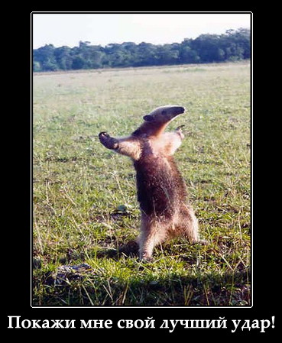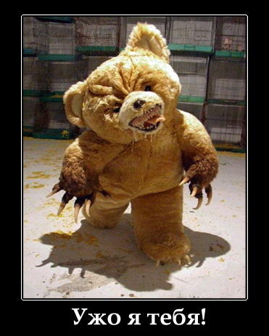  
В такой момент удобно рассесться в кресле, расслабиться и ответить паршивцу: "Что ж, давай, гнида помойная, вот он я и не сопротивляюсь! Исполни свою угрозу! Посмотрим, чего ты ст0ишь на самом деле!"

После этого поганец почему-то начинает стесняться и вначале бочком-бочком, а там уж и во всю прыть скрывается посрамлённый в тёмных закоулках подсознания. Вот то-то же. А то ишь, выискался тут умник. Ты кого думал взять на понт, мудилка?! Сиди и не петюкай, вшивый уродец, гг :)  
  
Вот так вот с этой нечистью и следует поступать. Когда я впервые открыл этот метод, то ликовал, наблюдая, как же зд0рово он работает. В общем, повторю ещё раз: с напастью главное не бороться. Супостата побеждает пассивная покорность. Это каг бэ противоречит бытовому опыту о том, что покорных всяк негодяй щемит в хвост и гриву, а считаются с теми, кто готов давать сдачу. Но тут другой случай. В противостоянии с пристрастием к табаку простая житейская логика не работает.  
  
Напутствовать Вас хочу двумя русскими поговорками: "Не так страшен чёрт, как его малюют" и "У страха глаза велики". Я ж уже упомянул, что противник хил и немощен. Не поддавайтесь на его пугалки и помните: **всё, что с Вами происходит - это симптомы Вашего исцеления**. Не будете же Вы бороться с симптомами исцеления, в самом деле. Это ж совсем надо быть идиотом, чтобы сознательно так делать. По незнанию - другое дело. Но теперь я Вам объяснил, как оно всё на самом деле, так что если в процессе отказа от табака чувствуете какой-то дискомфорт - радуйтесь: это напитывается новым здоровьем Ваш организм. Если Вас посетил вопрос, а долго ли тот дискомфорт продлится, то отвечаю: совсем недолго. Подробнее об этом ниже.  
  
Второе, что следует понимать - это структуру желания курить. Оно состоит из трёх отдельных компонентов:  
  
1) Физиологическая зависимость. Отрицательная мотивация. Стремление избавиться от никотинового голода и связанных с ним неприятных ощущений.  
2) Естественное желание получить приятные ощущения. Положительная мотивация, связанная с удовольствием, получаемым от курения.  
3) Привычка. Нейтральная мотивация. Обычный позыв действовать по устоявшимся поведенческим шаблонам, в которые входит курение.  
  
Довольно важно понимать данное разложение на три составляющие, чтобы по незнанию не принять одно за другое и не прийти из-за этого к неверным выводам. Приведённые три составляющих по-разному себя проявляют и по-разному же проходят. Рассмотрим каждую из них в отдельности.  
  
Пункт 1 - физиологическая зависимость. Кто бы там что бы ни говорил, а она есть. Как следствие, неизбежный абстинентный синдром, как только Вы перестаёте курить. Во всей красе себя проявляет в первые сутки бросания. Тут запросто могут проявиться (и скорее всего проявятся) характерные для него штуки: и головокружение, и внезапные приступы слабости, дрожь в коленях и кистей рук, тугодумие и то, что я называю "шлейфовость сознания". Бояться этого не надо. Это всё нормально и ничем плохим не чревато. Наоборот - только хорошим. Помните главное правило: не бороться. Расслабьтесь и просто ждите. Вам ничто не угрожает. Физиологическая зависимость - она, конечно, физиологическая зависимость, но далеко не такая сильная, как любят пугать ярые борцуны с курением. Сильнее всего абстинентный синдром себя проявляет в первый день, но потерпеть его - ничуть не сложнее, чем поболеть денёк гриппом. Тем не менее, это всё же неприятно, потому данный период рекомендуется провести в состоянии максимального собственного отсутствия - то есть банально продрыхнуть. Рецепт следующий: как можно больше жрать (набитый желудок навевает сон), побольше пить воды и всё возможное время спать или просто валяться. Делами заниматься не ст0ит - в данный день Вы для этого не годитесь.  
  
Пройти второй день гораздо легче первого. По моим ощущениям примерно в два с половиной раза. Некоторый дискомфорт ещё ощущается, но отчётливо чувствуется, что напасть стремительно слабеет и срок ей уже недолог. Во второй день уже вполне можно заниматься делами, но лучше не интеллектуальными :) Остальные рекомендации те же: жрать, спать, пить воду.  
  
Прохождение третьего дня - вообще пустяки. Примерно вдвое легче предыдущего. Остатки абстинентного синдрома уже даже не особо способны приковывать к себе внимание. К исходу третьего дня Ваш организм практически полностью избавляется от физиологической зависимости. Сколько уж там этой зависимости остаётся, не могу сказать, но могу сказать, что к исходу пятого дня никакой физиологической зависимости уже нет. Потому прохождение первого пункта приведённой структуры с учётом трудозатрат я формулирую так: **перетерпеть первый день, перетомиться второй, переждать третий, пробакланить четвёртый и зачесть для проформы пятый**. Всё.  
  
Если и после пятого дня Вы у себя обнаруживаете симптомы физиологической зависимости в виде абстинентного синдрома, то будьте уверены: это никакой не абстинентный синдром. Это следствие Вашей внутренней борьбы, а боретесь Вы уже не с желанием курить, а с симптомами истощения, вызванными Вашей борьбой. То есть крутитесь в порочном кругу. Дело в том, что изнурённость собственной борьбой с эфемерным врагом имеет много общих симптомов с абстинентным синдромом. То же ощущение измождённости, состояние одурения, полубредовость, головокружение. Вы просто не послушались моей главной рекомендации и продолжаете ебать себе мозги. Немедленно прекращайте - ни к чему хорошему это Вас не приведёт.  
  
В общем, с пунктом 1 всё ясно. Собственно, избавление от него - львиная доля всего дела. Осталось изничтожить пункт 3. В смысле, не изничтожить, а подождать, когда он сам по себе отомрёт. Всё банально: Вам необходимо время, чтобы привыкнуть к своему новому стилю жизни некурящего человека. Чтобы в голове у Вас произошло переключение самоидентификации с человека курящего (пусть и бросающего), на человека некурящего. А до тех пор будут происходить забавные казусы и разрывы шаблонов. Типа вышел из подъезда и машинально полез в карман пальто за сигаретами, а там их нет. Такие моменты могут раздражать и навевать досаду типа "Когда же это закончится, блин!", но это неправильная реакция. Напрягаться не надо - помним главное правило. Или отсранённо констатируем, что вот, де, остаточные эффекты всё ещё теплятся, или же прикалываемся, потому что это действительно прикольно. Отомрут же эти остаточные эффекты где-то недели за две-три и гарантированно через месяц (на какой срок далее и будем ориентироваться для круглого счёта). Так что пункт 3 сам по себе трудностей не представляет, зато его холостые срабатывания регулярно заставляют нас вспомнить о пункте 2 и запускают его на исполнение.  
  
Итак, пункт 2. Коварный пункт 2. Он проходит... Сюрприз! Он никогда не проходит, гг. А Вы на что рассчитывали? Информация о приятных ощущениях запомнена Вашей головой и удалить эту информацию оттуда можно, только вырезав кусочек Вашего мозга, да и то не факт. Так что, если Вам нравится курить, иногда Вам будет хотеться этого даже через много лет после того, как навсегда бросите. Но со временем такое случается всё реже, да и ничего трагичного в этом нет - вспомните, что я говорил про ежевику. А никаких мучений такое спонтанное желание не доставляет - физиологической зависимости-то нет. Так что коварен пункт 2 не своей долгой жизнью. Коварен он только пока жив пункт 3. Пока у Вас ещё идентификация курящего человека, а курящему человеку положено постоянно хотеть курить и это желание удовлетворять. Пункт 3 раз за разом вызывает к исполнению пункт 2. При такой навязчивости его можно принять за пункт 1, вообразить себе дурноту и наделать глупостей. Но про это я уже объяснил: достаточно помнить, что физиологической зависимости давно нет, а с приступами пессимизма не бороться - это просто враг всё ещё пытается Вас надуть, в очередной раз предлагая Вам забороть самого себя до изнеможения.  
  
Это всё понятно. Но тандем пунктов 2 и 3 иногда приводит к одному интересному эффекту. К испытанию медными трубами. Когда Вы прошли огонь и воду, победив физиологическую зависимость (а то, что это так, отлично ощущается самым нутром), вдруг как шило в заднице начинает донимать желание проверить надёжность одержанной победы, а заодно и наградить себя за ратный подвиг порцией удовольствия. В смысле, выкурить сигаретку и посмотреть, как не пошатнётся завоёванная свобода от никотина. Я уж и не знаю механизм возникновения данного феномена, могу только сказать, что Вы поступите совершенно по-идиотски, если уступите сладкому пению медных труб. В лучшем случае всё придётся начать сначала, но гораздо вероятнее всё отложится на неопределённое время. Рекомендация та же самая: сухо констатировать и не бороться. Хочется проверить - ну и пусть хочется. Вот и всё. И никакого дискомфорта от этого не случается - физиологической зависимости-то уже нет. Просто бес продолжает свои попытки спровоцировать Вас на самоизнурение. Приколитесь над ним да и забейте - тогда блажь пройдёт очень быстро.  
  
Вот, в общем-то, и всё. Как видите, всё довольно просто. Главное - усвоить главный принцип и пройти первые дни. Ниже привожу график всего процесса по дням1:

|  |  |
| --- | --- |
| **Количество дней, прошедших с начала процедуры бросания** | **Степень выполненности процедуры бросания** |
| 1 | 45% |
| 2 | 63% |
| 3 | 73% |
| 4 | 79% |
| 5 | 82,8% |
| 6 | 85,7% |
| 7 | 88,0% |
| 8 | 89,7% |
| 9 | 91,1% |
| 10 | 92,3% |
| 11 | 93,3% |
| 12 | 94,12% |
| 13 | 94,83% |
| 14 | 95,45% |
| 15 | 96,00% |
| 16 | 96,48% |
| 17 | 96,91% |
| 18 | 97,30% |
| 19 | 97,64% |
| 20 | 97,96% |
| 21 | 98,25% |
| 22 | 98,51% |
| 23 | 98,75% |
| 24 | 98,97% |
| 25 | 99,17% |
| 26 | 99,36% |
| 27 | 99,54% |
| 28 | 99,70% |
| 29 | 99,86% |
| 30 | **Поздравляю, Вы некурящий человек!** |

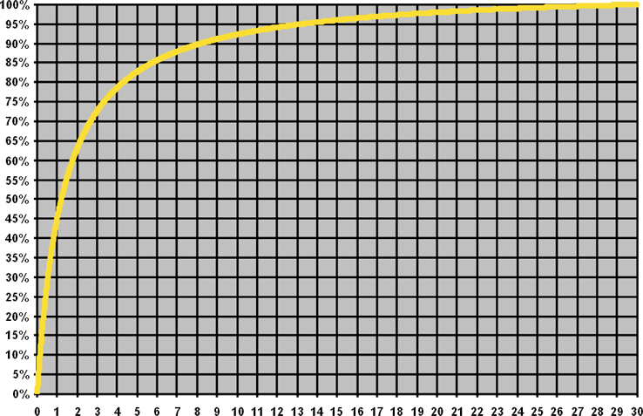

В общем, по-хорошему, всех делов-то на два дня. Ну, ладно, на три. Остальное - бакланство и халява. Если сложность прохождения первого дня принять за единицу, то сложность прохождения остальных дней в процентах отобразится нижеприведённым графиком.

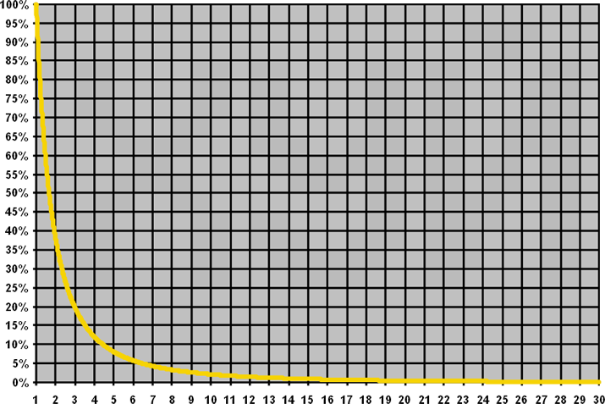

Резюмирую. Чтобы успешно перестать курить, нужно знать, что это сделать нетрудно - раз, не бороться с происходящим - два. Остальное - мелочи. Людям бывает крайне тяжело избавиться от своего пристрастия к табаку потому, что они верят, что это тяжело. А в итоге сами же себя изъёбывают в мозг до такой степени, что всё становится не трудно, а просто невыполнимо.  
  
На самом же деле нужно три свободных дня, а желательно пять. Да, именно свободных. Всё же я не рекомендую бросать курить на работе. Лучше дождаться каких-нибудь долгих выходных или же взять небольшой отпуск. Чтобы можно было только жрать и спать. О, забыл важную вещь: на протяжении всего месяца лучше не бухайте, не надо - велика вероятность, что под градусом закурите и тогда всё наработанное за предыдущие дни пойдёт псу под хвост. Всё, вроде.  
  
Осталось сказать только про одну вещь. Про то, что научившись легко бросать курить, Вы запросто можете начать снова, и мыслей о сохранении здоровья будет недостаточно, чтобы Вас от этого удержать. Потому что как здоровье ни береги, а всё равно оно ухудшается от возраста и всё равно всем суждено сдохнуть. Ну так хоть в охотку пожить, с удовольствием. И вовсе не гедонизм имеется в виду, а то, что сбережение здоровья любой ценой с определённых точек зрения представляется довольно глупой целью. Как сказал главный герой из фильма "Нервы на пределе": "Что хуже - умереть под конец от рака или всю жизнь жрать капусту?".

Вся причина в том, что мы считаем себя собственниками своего здоровья и, соответственно, вправе распоряжаться им как захочется. Правда, если разобраться, это ведь может оказаться не совсем так. Достаточно подумать о семье, например - но это банально. Лично я пересмотрел своё отношение касательно права неограниченной собственности на моё же здоровье, когда особенно отчётливо ощутил себя продолжением своих предков и частью Русского Народа. Вышло так, что моя тушка мне жалована вовсе не только для развлечения. Ведь со стороны предков на меня возложена ответственность продолжить их род дальше, максимально эффективно использовав для этого вверенный мне материальный ресурс, то есть меня же. Стало быть, портить выданный ресурс нежелательно. Со стороны Русского Народа мне в доверительное управление вверен актив в виде единицы живой силы, то есть меня, и это моя ответственность - заботиться о надлежащем техническом состоянии доверенного мне ресурса, то есть меня. Вот так! Ржите, если хотите, но за шутливой формой идея-то вполне серьёзная, так-то. Вот Вам в назидание плакат:

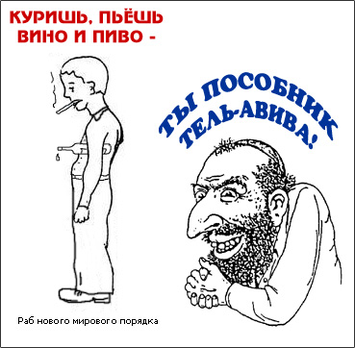

В общем, прежде чем опять начать курить, подумайте хорошенько, а не подводите ли Вы своим поведением кого-то ещё, кроме собственно себя?  
  
На этом всё. Удачи.

1 Все графики составлены на основе моих личных субъективных ощущений.